STUDI PERENCANAAN BANGUNAN PENGOLAHAN AIR LIMBAH INDUSTRY LAUNDRY JOYO SARI, KOTA MALANG DENGAN SYSTEM PROSES ANAEROBIC FILTER

Bagus Ariyanto¹, Eko Noerhayati², Anita Rahmawati³
¹Mahasiswa Teknik Sipil Fakultas Teknik Universitas Islam Malang
e-mail : bagusaariyanto@gmail.com
²Dosen Teknik Sipil Fakultas Teknik Universitas Islam Malang
e-mail : eko.noerhayati@unisma.ac.id
³Dosen Teknik Sipil Fakultas Teknik Universitas Islam Malang
e-mail : anita.rahmawati@unisma.ac.id

ABSTRAK
Peningkatan pertumbuhan manusia sangat berpengaruh terhadap peningkatan dari segi industri jasa, contohnya industri laundry. Maka dari itu, industry laundry dapat menghasilkan limbah cair yang sangat banyak pula karena menggunakan bahan-bahan seperti deterjen sehingga memicu adanya pencemaran lingkungan. Oleh karena itu harus dilakukan dengan merencanakan alternatif IPAL dengan Anaerobic filter pada laundry. Pada penelitian ini sampel air limbah diambil dari D’star laundry, EL laundry dan Fortuna Laundry Jl. JoyoSari, Malang. Analisa ini dilakukan untuk menghitung nilai BOD, COD, dan TSS yang digunakan dalam merancang instalasi pengolahan air limbah. Diharapkan outlet perencanaan IPAL dapat memenuhi standar baku kualitas air limbah yang telah ditetapkan. Baku mutu kualitas air didapat dari Peraturan Gubernur Jawa Timur no. 72 tahun 2013. Besar debit air limbah D’star Laundry, EL Laundry dan Fortuna Laundry ialah sebesar 18,8 m3/hari. Kualitas air pada tiap laundry telah dilakukan sampling pada perum Jasa Tirta lebih besar dari standart baku mutu kualitas air limbah, dengan jumlah nilai parameternya yaitu BOD = 290,02mg/L, COD = 867,2mg/L, TSS = 218,7mg/L. Dari hasil tersebut direncanakan pengolahan IPAL yang meliputi bak ekualisasi, bak anaerobic dan bak penjernih, hingga didapatkan parameter yang sesuai dengan baku mutu air limbah dan dapat menentukan desain perencanaan dan rencana anggaran biaya pembangunan IPAL.

Kata Kunci: Air limbah, Anaerobic filter, IPAL.

ABSTRACT
Increased human growth has greatly influenced the growth of service industries, such as the laundry industry. Then, the laundry industry can produce a lot of liquid waste because of the use of materials such as detergents that trigger environmental pollution. Therefore it should be done by planning an alternative WWTP with an anaerobic filter on the laundry. In this study samples of waste water were taken from D'star laundry, EL laundries and Fortuna Laundry JL. JoyoSari, Malang. This analysis is done to calculate the BOD, COD, and TSS values used in the design of wastewater treatment plants. It is expected that the WWTP planned outlets will meet the established standard of wastewater quality. Baku quality of water is obtained from Governor of East Java Regulations No. 72 of 2013. D'Star Laundry, EL Laundries and Fortuna Laundri's large wastewater discharge was 18.8 m3/day. The water quality of each laundry has been sampled on the perum Service is more than the standard Quality Wastewater, with the number of parameters values are BOD = 290,02mg/L, COD = 867,2mg / L, TSS = 218,7mg/ L. From these results planned treatment of WWTP that includes equalization tub, anaerobic tub and polishing tub, until obtained parameters that correspond to standard waste water quality and can determine the design planning and budget plan of cost of development WWTP.

Keywords: Wastewater, Anaerobic filter, WWTP

PENDAHULUAN
Latar Belakang
Peningkatan pertumbuhan manusia sangat berpengaruh terhadap peningkatan dari segi industri jasa, contohnya industri laundry. Dengan banyaknya industri laundry tersebut, sangat tidak boleh dilupakan bahwa air merupakan hal yang sangat penting dalam kegiatan industri ini. Maka dari itu, industry laundry dapat menghasilkan limbah cair yang sangat banyak pula karena menggunakan bahan-bahan seperti deterjen sehingga memicu adanya pencemaran lingkungan. Limbah adalah salah satu permasalahan yang cukup sulit untuk diatas karena terus ada mengikut perkembangan kehidupan manusia. Salah satu dampak dari pertumbuhan penduduk ini adalah meningkatnya jumlah air limbah domestik (Rokhmawati & Rahmawati, 2023). Air limbah memiliki komposisi yang bervariasi sesuai dengan sumber tempat dihasilkannya limbah tersebut (Mustasyar, Noerhayati, 2022).
Limbah laundry identik dengan pencemar bahan organik berupa detergen dan fosfat, apabila bahan tersebut dibuang langsung ke lingkungan dan terakumulasi akan menimbulkan fenomena eutrofikasi (Mirandri & Suryo Purnomo, 2021). Mengolah limbah cair sebelum dibuang ke perairan atau badan air adalah salah satu cara untuk menjaga kelestarian lingkungan ini disebutkan dalam UU No 23 tahun 2007. Instalasi pengolahan air limbah untuk mengolah limbah cair adalah bagian dari pengolahannya. Instalasi air limbah dibangun dengan tujuan menurunkan tingkat pencemaran di dalam air buangan dan mencegah penurunan kualitas lingkungan sekitar.

Identifikasi Masalah
- Lokasi penelitian berada di industri D’Star Laundry, EL Laundry dan Fortuna Laundry Jl. JoyoSari, Malang.
- Dilokasi penelitian belum mempunyai pengolahan air limbah seperti anaerobic filter.
- Pada industri laundry tersebut air limbah yang keluar dari mesin cuci langsung mengalir ke sungai ataupun drainase umum.
- Penelitian ini merencanakan alternatif bangunan pengolahan air limbah dengan menggunakan anaerobic filter.

Rumusan Masalah
- Berapa jumlah debit air limbah yang keluar dari industri laundry ?
- Bagaimana kualitas air limbah laundry sebelum melakukan pengolahan ?
- Bagaimana perencanaan desain dari bak ekualisai, bak anaerobic filter dan bak penjernih ?
- Berapa jumlah biaya yang dibutuhkan untuk membangun Instalasi Pengolahan Air Limbah dengan menggunakan Anaerobic Filter ?

Batasan Masalah
- Air limbah laundry dan perencanaan IPAL dengan proses Anaerobic Filter adalah fokus pada penelitian ini.
- untuk sampel air limbah diambil dari industri D’star Laundry, EL Laundry dan Fortuna Laundry.
- Tidak membahas mengenai perpipaan pada tiap laundry.
- Penelitian ini tidak membahas hasil detail dari kinerja IPAL.

Lingkup Pembahasan
Pada studi perencanaan ini memiliki beberapa lingkup pembahasan yaitu :
- Pengertian kadar air limbah.
- Perhitungan volume IPAL.
- Parameter Baku Mutu Air Limbah Laundry.
- Perhitungan kisaran biaya yang dibutuhkan yang mengacu pada HSPK Kota Malang tahun 2023.

TINJAUAN PUSTAKA
Literatur yang digunakan dalam kegiatan ini merupakan literatur yang berafiliasi serta relevan dengan baku mutu air limbah. Literatur dapat berupa buku pedoman, jurnal dan sebagainya serta Peraturan Daerah yang berhubungan dengan air limbah Laundry.

METODOLOGI PENELITIAN
Lokasi Penelitian
Studi perencanaan bangunan IPAL ini berlokasi di Jl. Joyo Sari dan lokasi pengambilan sampel air limbah diambil dari industri D’star laundry, EL laundry dan Fortuna laundry. Letak geografis D’star laundry terletak diantara, 7°56'30.15" Lintang selatan dan 112°36'2.50" Bujur timur. letak geografis EL laundry terletak diantara 7°56'29.25" Lintang selatan dan 112°35'59.12" Bujur timur, serta letak geografis Fortuna laundry terletak diantara 7°56'29.23" Lintang Selatan dan 112°36'4.79" Bujur Timur.
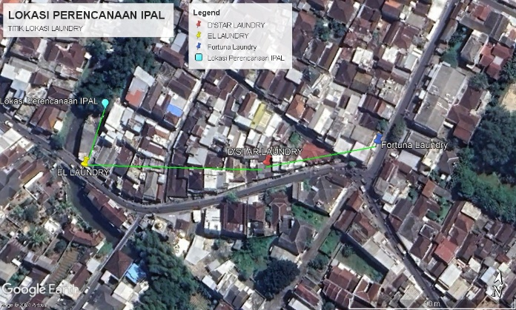

Gambar 1. Lokasi Penelitian
Sumber : ( Peta Digital, 2024
Bagan Alir
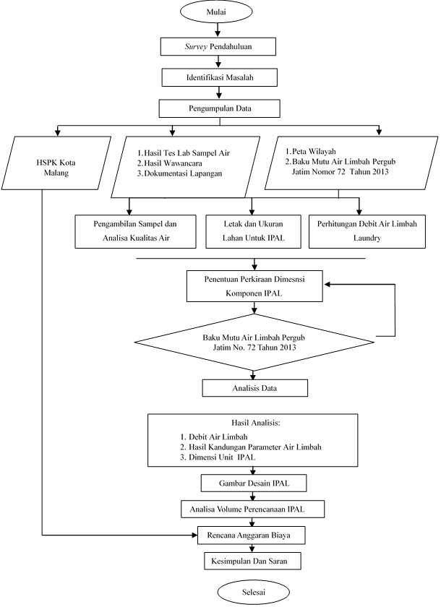
TIDAK
YA
Gambar 2. Bagan Alir Penelitian
Sumber : (Hasil Analisa, 2024)
Pengolahan Data Penelitian
Pada penelitian ini data-data didapat dari hasil analisa yaitu data langsung dari lapangan, dokumentasi dan air limbah laundry yang kemudian akan dilakukan tes lab, serta didapatkan dari studi literatur yang bersangkutan dengan pengolahan air limbah, dan peraturan-peraturan yang sesuai dengan studi yang akan dilakukan.

HASIL DAN PEMBAHASAN
Perhitungan Debit Air Limbah Laundry
Debit air limbah laundry dapat dihitung dari pendekatan 60%-90% dari jumlah debit penggunaan air bersih (Tchobanoglus, dkk, 2003).
Debit rata-rata air limbah D’star Laundry = 80% x 11.000 liter/hari
= 8800 liter/hari
= 8,8 m³/hari
Debit rata-rata air limbah EL Laundry = 80% x 7.000 liter/hari
= 5600 liter/hari
= 5,6 m³/hari
Debit rata-rata air limbah Fortuna Laundry = 80% x 5.500 liter/hari
= 4400 liter/hari
= 4,4 m³/hari
Total rata-rata debit air limbah Laundry = 8,8 + 5,6 + 4,4 m³/hari
= 18,8 m³/hari
Bak Ekualisasi
Bak ekualisasi adalah bak yang digunakan untuk menampung air limbah yang berasal dari laundry sebelum diolah kedalam bak Anaerobic Filter. Perhitungan dimensi bak ekualisasi dimulai dari menghitung fluktuasi debir air bersih tiap jam laundry, kemudian menghitung debit resirkulasi sehingga :
Q_{Resirkulasi} $=\frac{Debit Air Limbah Laundry}{24 jam}$
$=\frac{18,8}{24 jam}$ = $0,78 m3/jam$
Sehingga perhitungan volume bak ekualisasi :

Tabel 1. Perhitungan Volume Bak Ekualisasi
Jam | Q air limbah + Q resirkulasi (m³/jam) | Q cum (m³/jam) | Q ave-cum (m³/jam)
1 | 0,78 | 0,78 | 1,57
2 | 0,78 | 1,57 | 2,35
3 | 0,78 | 2,35 | 3,13
4 | 0,78 | 3,13 | 3,92
5 | 0,78 | 3,92 | 4,70
6 | 0,78 | 4,70 | 5,48
7 | 1,34 | 6,04 | 7,39
8 | 2,30 | 8,35 | 10,65
9 | 2,78 | 11,13 | 13,91
10 | 2,86 | 13,99 | 16,86
11 | 2,30 | 16,30 | 18,60
12 | 1,82 | 18,12 | 19,94
13 | 2,46 | 20,58 | 23,05
14 | 2,70 | 23,29 | 25,99
15 | 2,62 | 25,91 | 28,53
16 | 2,30 | 28,21 | 30,52
17 | 1,98 | 30,20 | 32,18
18 | 1,82 | 32,02 | 33,84
19 | 1,50 | 33,52 | 35,03
20 | 0,86 | 34,39 | 35,25
21 | 0,86 | 35,25 | 36,11
22 | 0,78 | 36,03 | 36,82
23 | 0,78 | 36,82 | 37,60
24 | 0,78 | 37,60 | 38,38
Sumber : (Hasil Perhitungan, 2024)

Gambar 3. Grafik Penentuan Vol. Bak Ekualisasi
Sumber : (Hasil perhitungan, 2024)

Dari Gambar 3. Dapat ditentukan dimensi bak ekualisasi yang ditentukan oleh pada garis tegak di grafik, sehingga : V = 5,48 + 33,84 = 39,32m³
Direncanakan :
Ketinggian bak ekualisasi / H = 2m
Luas permukaan / A $=\frac{V}{H}$ $=\frac{39,32}{2}$ = 19,5m³
Panjang bak / P = 2 m
A = $P×L$
19,5 =$2×L$
L² = $19,5/2$
L = 9,75 ^{0,5}
L = 3,12m ~ 4m
= $2×4=8m$
Jadi, volume bak ekualiasi yang akan digunakan adalah 8m³ dengan panjang 2m, lebar 2m dan tinggi 2m.

Pompa Air Limbah Pada Bak Ekualisasi
Untuk mengalirkan air limbah dari bak ekualisasi ke bak anaerobic filter, maka pompa air limbah disesuaikan dengan menghitung laju aliran air setiap hari.
Laju Aliran = Debit air limbah/24 jam
= 18,8/24
= 0,78 m³/jam
= 13,05 liter/menit
Sehingga pompa yang dibutuhkan ialah pompa yang sesuai untuk mengalirkan air dengan kecepatan 13,05 liter/menit.

Bak Anaerobic
Setelah air limbah dialirkan dari bak ekualisasi, air limbah akan masuk kedalam bak anaerobic yang diisi dengan media filter sarang tawon.
Dengan data perencanaan :
Debit limbah cair = 18,8 m3/hari
TSS_{masuk} = 218,7 mg/L
BOD_{masuk} = 290,02 mg/L
COD_{masuk} = 867,2 mg/L
- BOD dan COD pada air limbah laundry.
Beban BOD = $Debit air limbah×BOD g/ m^{3}$
= $18,8×290,02 g/m^{3}$
= $5452,38 g/hr=5,45 kg/hr$
Beban COD = $Debit air limbah×COD g/ m^{3}$
= $18,8×867,2 g/m^{3}$
= $16303,36 g/hr=16,30 kg/hr$
- Hasil removal beban BOD dan COD didalam bak anaerobic
BOD_{removal} = $70\%×beban BOD kg/hr$
= $70\%×5,45 kg/hr$
= $3,82 kg/hr$
COD_{removal} = $70\%×beban COD kg/hr$
= $70\%×16,30 kg/hr$
= $11,41 kg/hr$
- Vol. media sarang tawon yang digunakan:
Direncanakan standart sebesar 2 kg BOD/m³/hr, yang dimana untuk standar beban BOD berupa material plastik 0,6-3,2 kg BOD/m³/hr (Metcalf & Eddy, 2003:893). Menjadi :
Vol. media sarang tawon = $Beban BOD ÷Standar beban BOD$
= $5,45÷2$
= $2,72 m^{3} \sim 3 m^{3}$
- Vol. Bak Anaerobic
Direncanakan 60% dari vol. media sarang tawon (Dept. PU,Pd-T-04-2005-C).
Sehingga :
Vol. Bak Anaerobic $= \frac{100}{60} ×vol. media sarang tawon$
$= \frac{100}{60} ×2,72 m^{3}=4,55 m^{3} \sim 6 m^{3}$
Dengan panjang 1,5m, lebar 2m dan tinggi 2m.
- Effluent
Efisiensi penyisihan kadar BOD, COD dan TSS didapat berkisar antara 60% hingga 90% menurut (Metcalf & Eddy, 2003:893). Oleh karena itu diambil 90% efisiensi sehingga:
TSS _{masuk} = $10\% ×TSSmasuk =21,87 mg/L$
BOD _{masuk} = $10\% ×BODmasuk=29,00 mg/L$
COD _{masuk} = $10\% ×CODmasuk=86,72 mg/L$
Perhitungan kadar yang tersisihkan :
TSS _{tersisihkan} = $TSS masuk- TSS keluar =196,83 mg/L$
BOD _{tersisihkan} = $BOD masuk-BOD keluaR=261,02 mg/L$
COD _{tersisihkan} = $COD masuk- COD keluar=780,48 mg/L$

Bak Penjernih
Bak penjernih adalah bak terakhir pada perencanaan ini yang digunakan sebelum dibuang ke badan air sungai maupun drainase.
Diketahui :
Debit air limbah laundry = 18,8 m³/hr
TSS _{masuk} = 21,87 mg/liter
BOD _{masuk} = 29,00 mg/liter
COD _{masuk} = 86,72 mg/liter
3,5 jam adalah waktu limbah yang direncanakan dalam bak penjernih ini, sehingga didapat :
= $\frac{waktu tinggal jam}{24jam}×debit air limbah$
= $\frac{3,5jam}{24jam}×18,8=2,76 m^{3}\sim 3{ m}^{3}$
Dengan rincian diameter 1,5m, tinggi silinder 1m, dan tinggi kerucut sebesar 1m.
Hasil Akhir Effluent

Tabel 2. Hasil pengolahan kadar BOD, COD dan TSS
Section | Parameter
Section | BOD  mg/Liter | COD  mg/Liter | TSS  mg/Liter
Influent | 290,02 | 867,2 | 218,7
Bak Ekualisasi | 0%  290,02 | 0%  867,2 | 0%  218,7
Bak Anaerobic | 90%  29,00 | 90%  86,72 | 90%  21,87
Bak penjernih | 29,00 | 86,72 | 21,87
Effluent | 29,00 | 86,72 | 21,87

Sumber : (Hasil Perhitungan, 2024)
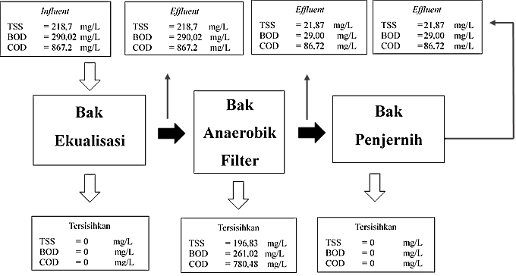
Berikut adalah gambar mass balance pengolahan air limbah :

Gambar 4. Mass Balance pengolahan air limbah
Sumber : (Hasil Analisa, 2024)
Setelah didapatkan data hasil dari pengolahan IPAL, kemudian dilakukan perbandingan antara hasil tes lab dan hasil akhir dengan Peraturan Gubernur Jawa Timur No. 72 Tahun 2013 untuk diketahui apakah sesuai dengan kualitas baku mutu air limbah laundry.

Tabel 3. Perbandingan kualitas air limbah
Kadar | Parameter
Kadar | Baku mutu  mg/Liter | Air Limbah Laundry  mg/Liter | Effluent  mg/Liter
COD | 250 | 867,2 | 86,72
BOD | 100 | 290,02 | 29,00
TSS | 100 | 218,7 | 21,87
Sumber : (Hasil Analisa, 2024)

Rekapitulasi Volume Desain IPAL
Sebelum melakukan perhitungan anggaran biaya, dilakukan perhitungan volume kebutuhan untuk IPAL yaitu :

Tabel 4. Rekapitulasi Volume Desain
Kebutuhan | Satuan | Desain
Kebutuhan | Satuan | B.Ekualisasi-B.Anaerobik  B.Penjernih
Galian | m³ | 40,481
Pasir Urug | m³ | 1,222
Lantai Kerja Beton | m³ | 0,606
Plat Lantai Beton | m³ | 1,41
Dinding Beton | m³ | 5,724
Atap Beton | m³ | 1,617
Pengurugan Tanah | m³ | 15,316
Sumber : (Hasil Perhitungan, 2024)
Rencana Anggaran Biaya
Rencana anggaran biaya adalah sebuah perhitungan yang digunakan untuk menghitung berapa kisaran biaya yang akan digunakan dalam merencanakan sebuah bangunan. Pada perencanaan ini digunakan pedoman analisa satuan harga dari Kota Malang tahun 2023.

Cara Kerja IPAL
Pada studi perencanaan IPAL bak anaerobic filter, direncanakan air limbah laundry yang keluar akan masuk kedalam bak penampung awal atau bak ekualisasi, kemudian dengan menggunakan pompa air limbah, air limbah akan di antarkan menuju ke dalam bak anaerobic filter dengan media sarang tawon yang berfungsi untuk menurunkan kadar BOD, COD dan TSS agar memenuhi syarat baku mutu limbah sesuai dengan peraturan yang berlaku, kemudian dilanjutkan ke bak penjernih yang merupakan bak penampung akhir air limbah yang telah diolah sebelum dibuang ke badan air sungai maupun drainase.

Desain Perencanaan IPAL
Desain perencanaan IPAL dapat dilihat pada Gambar 5. yang merupakan hasil desain dari analisa yang telah dilakukan.

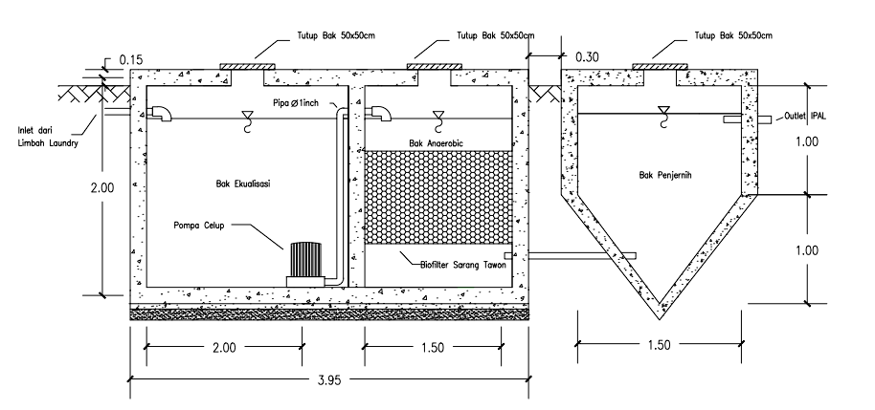

Gambar 5. Desain perencanaan IPAL
Sumber : (Autocad, 2024)

PENUTUP
Kesimpulan
- Besar debit air limbah D’Star Laundry, EL Laundry dan Fortuna Laundry ialah sebesar 18,8 m^{3/}hr.
- Kualitas air pada tiap laundry telah dilakukan sampling di lab Perusahaan Umum Jasa Tirta dengan hasil yang melebihi dari nilai baku mutu yang sesuai dengan Peraturan Gubernur Jawa Timur No. 72 Tahun 2013.
- Dari hasil analisa dan perhitungan didapat dimensi Instalasi Pengolahan Air Limbah untuk Laundry yaitu :
  - Dimensi Bak Ekualisasi dengan Panjang 2,00m, Lebar 2,00m dan Tinggi 2,00m.
  - Dimensi Bak Anaerobic dengan Panjang 1,50m, Lebar 2,00m dan Tinggi 2,00m.
  - Dimensi Bak Penjernih dengan Diameter 1,50m, Tinggi Silinder 1,00m dan Tinggi Kerucut 1,00m.
4. Besar anggaran biaya yang dibutuhkan untuk pembangunan Instalasi Pengolahan Air Limbah berkisar Rp35.416.610,55.

Saran
- Untuk industri laundry pada lokasi studi penelitian, hasil akhir perencanaan semoga dijadikan sebagai pertimbangan untuk membuat Instalasi Pengolahan Air Limbah dengan menggunakan sistem proses Anaerobic Filter.
- Bagi yang ingin mengambil penelitian serupa diharapkan dapat menggunakan metode yang berbeda sebagai bahan perbandingan yang lebih baik untuk IPAL.
Daftar Pustaka
Mirandri, S. D., & Suryo Purnomo, Y. (2021). Penurunan Kadar Detergen (Las) Dan Fosfat Dengan Metode Biofilter Aerob-Anaerob Dan Anaerob-Aerob. Envirous, 1(2), 67–75.
Mustasyar, M. A., Noerhayati, E., & Rahmawati, A. (n.d.). Studi Perancangan Tipikal Anaerobic Filter (Af) Untuk Instalasi Pengolahan Air Limbah Pasar Tradisional Blimbing, Kota Malang.
Rokhmawati, A., & Rahmawati, A. (2023). Studi Perencanaan Ipal Limbah Domestik Perumahan Permata Tunggulwulung Kota Malang Dengan Teknologi Constructed Wetland. Jurnal Rekayasa Sipil (E-Journal), 13(1), Article 1.
Metcalf, L., Eddy, H. P., & Tchobanoglous, G. (1991). Wastewater engineering: Treatment, disposal, and reuse (Vol. 4). McGraw-Hill New York.

